**INSTITUCION EDUCATIVA TECNICA SAGRADA FAMILIA SEDE 3 VERSALLES** 

**CIENCIAS - SOCIALES - GRADO 7:01**

**MATERIAL MODULO I**

**PRIMER SEMESTRE**

**Guia taller 01**

**GOBIERNO ESCOLAR 2021**

**.**

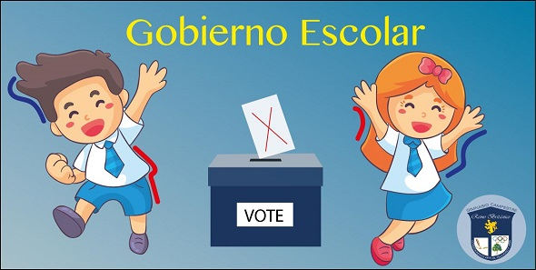

**OBLIGATORIEDAD DEL GOBIERNO ESCOLAR (DTO 1860 /94 ART 19)**

Todos los establecimientos educativos deberán organizar el Gobierno Escolar a fin de garantizar la participación democrática de todos los estamentos de la comunidad educativa.

**ORGANOS DEL GOBIERNO ESCOLAR (Dto. 1860 /94 ART20)**

**EL CONSEJO DIRECTIVO**, como instancia directiva, y de orientación académica y administrativa de la institución.

**EL CONSEJO ACADEMICO,** como máxima instancia en la orientación pedagógica del establecimiento.

**EL RECTOR,** como representante del establecimiento ante las autoridades educativas y ejecutor de las decisiones del Gobierno Escolar.

**CONSEJO DIRECTIVO (Art. 29 Decreto 3011/97 Decreto 1860 / 94 ART 21)**



**INTEGRACIÓN**

* El Rector, quien lo convoca y preside ordinariamente una vez por mes y extraordinariamente cuando lo considere necesario.
* Dos representantes del personal docente elegidos en asamblea de docentes.
* Dos representantes de los padres de familia elegidos por la junta directiva de la Asociación de Padres de Familia (Si está conformada).
* Un representante de los estudiantes elegido por el consejo de estudiantes, entre los alumnos que se encuentren cursando el último ciclo de educación ofrecido por la institución.
* Un representante de los ex alumnos elegido por el Consejo Directivo.
* Un representante del sector productivo organizado en el ámbito local

**FUNCIONES (DTO 1860/94 ART 23)**

**ADMINISTRATIVAS**

• Tomar las decisiones que afecten el funcionamiento de la Institución.

• Servir de instancia para resolver los conflictos.

• Adoptar el Manual de Convivencia.

• Fijar los criterios para la asignación de cupos.

• Asumir la defensa y garantía de los derechos de toda la comunidad educativa.

• Establecer el procedimiento.

• Establecer el procedimiento para el uso de las instalaciones.

• Promover la conformación del Consejo Estudiantil y Asopadres.

• Aprobar el presupuesto.

• La reglamentación de los procesos electorales institucionales.

• Darse su propio reglamento.

**OTRAS INSTANCIAS DE PARTICIPACION EN LA INSTITUCIÓN EDUCATIVA**

**PERSONERO ESTUDIANTIL:**



Es elegido por todos los estudiantes de la Institución entre los candidatos del **GRADO ONCE** que se hayan inscrito.

**PERFIL DEL PERSONERO ESTUDIANTIL**

* Con compromiso, capacidad de gestión, transparente, solidario, leal e independiente
* Dinámico, buen compañero, buenas relaciones interpersonales
* Reconocido como gestor de paz, convivencia y protector
* Reconocer el valor de la participación y propender para que todos los estudiantes participen
* Ciudadano en formación con responsabilidades, deberes y derecho
* Espíritu participativo y ánimo de compartir sus conocimientos
* Amigo, conciliador, tolerante, buen estudiante e impulsor del trabajo en equipo

**FUNCIONES DE EL PERSONERO**

* Promover el cumplimiento de los derechos y deberes de los estudiantes como miembros de la comunidad educativa
* Promover y velar porque el estudiante actué con libertad y respeto de conciencia
* Presentar ante el rector del establecimiento educativo las solicitudes que considere necesarias para proteger los derechos de los estudiantes y facilitar el cumplimiento de los deberes.
* Velar y promover por el correcto funcionamiento de la participación de la comunidad educativa, en las diferentes elecciones y actividades que se desarrollen en el establecimiento educativo
* Denunciar ante las autoridades competentes hechos que puedan ser constitutivos de violaciones a la ley

**CONTRALOR ESCOLAR:**



Es elegido por todos los estudiantes entre los candidatos inscritos del **GRADO DECIMO**.

**PERFIL DEL CONTRALOR ESTUDIANTIL**

* Con buena capacidad de comunicación
* Inspirar confianza
* Ser Participativo
* Ser líder en actividades que divulguen los derechos de los niños.
* Ser ejemplo de amor propio, sentido de pertenencia y valores proyectándolos a los demás miembros de la institución educativa.
* Relación personal y social.

**CONSEJO ESTUDIANTIL**:



Se elige un estudiante por grupo a partir de tercer grado, los estudiantes de preescolar a tercer grado eligen un estudiante de tercero que los representa.

**PERFIL DEL REPRESENTANTE AL CONSEJO ESTUDIANTIL:**

* Ser líder
* Buen rendimiento académico y disciplinario
* Ser puntual
* Cumplir con las normas establecidas en el manual de convivencia
* Ser tolerante
* Tener muy buena presentación
* **Representante de los estudiantes al consejo directivo**: Es elegido entre los representantes de los grupos del grado once por los miembros del consejo estudiantil.

**JUEZ DE PAZ:**



Es elegido entre los representantes de los grupos del **GRADO NOVENO,** por la comunidad educativa de cada institución educativa y tomará posesión del cargo ante el Rector de la respectiva Institución y el Secretario de educación Municipal o su delegado, quienes tomarán el Juramento.

**FUNCIONES DEL JUEZ DE PAZ**

* Serán los encargados de contribuir académicamente a generar espacios de diálogo
* Servir de enlace con las demás instituciones educativas y los Jueces de Paz elegidos popularmente.
* Proponer alternativas de convivencia ciudadana y solución pacífica de conflictos.
* Facilitador de la comunicación entre sus compañeros cuando se registran peleas, discusiones, apodos, chismes y hasta pérdidas de objetos en el aula

**PATRULLERO AMBIENTAL:**

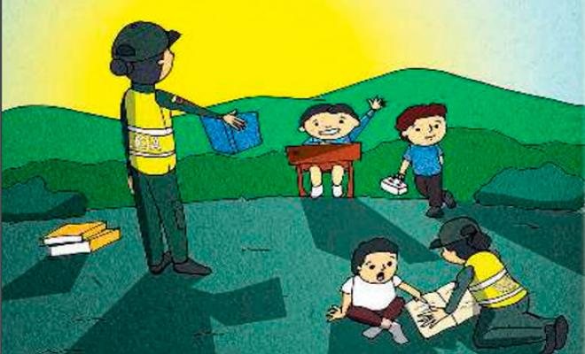

Es elegido entre los representantes de los grupos del **GRADO NOVENO**, en las instituciones educativas públicas y privadas de forma democrática, participativa y equitativa garantizando el acceso voluntario de todos los estudiantes. Deberá presentar un Plan de Gestión Ambiental con asesoría del docente titular del área de CIENCIAS NATURALES de acuerdo a las condiciones socio-ambientales y culturales de la Institución Educativa y sus respectivas sedes. Se podrá apoyar del PRAE y será quien representará a su establecimiento educativo a nivel municipal y ante CORTOLIMA.

**PERFIL DEL PATRULLERO AMBIENTAL**

* Es el estudiante que lidera un conjunto de acciones encaminadas a la conservación y protección de los recursos naturales desde la Institución Educativa, a la vez que dinamiza y apoya para el cumplimiento del PRAE.
* Entusiasta, planificador y creativo antes las dificultades o conflictos
* Con una adecuada toma de decisiones que fortalezca su autonomía
* Construir una cultura ambiental que abra espacios de participación ciudadana
* Convertirse en una herramienta pedagógica como espacios de decisión para la gestión sobre intereses colectivos, fomentando la solidaridad y el respeto por la diferencia
* Propiciar actitudes para vivir en armonía con el sistema natural.

**REPRESENTANTES DE LOS DOCENTES AL CONSEJO DIRECTIVO**:

Son elegidos dos (2) docentes que obtengan el mayor número de votos, en esta votación participa todos los docentes de la Institución.

**REPRESENTANTES AL CONSEJO DE PADRES DE FAMILIA:** Por grupos se elige a un padre de familia, quien conforma el Consejo de Padres, ellos a su vez se reúnen y nombran dos padres de familia para que los represente ante el Consejo Directivo. En caso de que los padres de familia conformen la asociación de padres de familia uno de los dos padres es elegido por dicha asociación.

**REPRESENTANTES DE LOS DOCENTES AL CONSEJO ACADÉMICO:**

Cada área elige un representante al consejo académico, en el caso de preescolar eligen un docente, en primaria cada sede elige a dos docentes

**DEFENSOR ESTUDIANTIL PARA LA PAZ TERRITORIAL ESTUDIANTE DE GRADO ONCE**



**Decreto Creado bajo acuerdo 018 del 13 de diciembre de 2017**

Cargo creado por que el Estado Colombiano ha sufrido por más de 60 años un conflicto armado interno con las FARC-EP, afectando millones de víctimas, deteriorando la sociedad y la confianza en las instituciones. Que en la respuesta del Gobierno Nacional para garantizar el derecho fundamental a la paz de los colombianos ha suscrito acuerdo de fin de conflicto armado con las FARC-EP, el cual se encuentra en fase de implementación.

por lo anterior, se hace necesario adelantar acciones de construcción de una cultura de paz en la comunidad, fortaleciendo el tejido social, el respeto y garantía de los derechos humanos, en especial, los de los niños, niña y adolescente.

Que es indispensable realizar acciones que permitan la inclusión y participación de los niños, niñas y adolescentes en los diferentes escenarios en los que se desenvuelven, reconociéndolos como sujetos plenos de derechos y actores fundamentales en la construcción de paz territorial, no solo en su ambiente familiar, sino al interior de las Instituciones Educativas.

**FUNCIONES**

* **Participar en la construcción social de una cultura de respeto de defensa de los derechos humanos como fundamento de paz**
* **Vincular a los niños, niñas y adolescentes en campañas y jornadas de divulgación, promoción de los derechos humanos reconociendo su rol social.**
* Promover un enfoque de derechos para el ejercicio de la ciudadanía de los niños, niñas y adolescentes en el ámbito escolar, y su proyección en los ámbitos familiar y social, como herramienta para la construcción de la paz territorial.
* incentivar la inclusión e institucionalización de acciones de promoción y divulgación de los Derechos Humanos al interior de las instituciones educativas.
* Promover e incentivar la conformación de semilleros para la participación de niñas, niños y adolescentes en la generación de propuestas de promoción y divulgación de los derechos humanos como herramienta para construcción de una cultura de paz territorial
* Fomentar la relación y confianza de los niños, niñas y adolescentes en las instituciones del Estado y fortalecer sus capacidades para la exigibilidad

l

protección de sus derechos, con miras a una paz estable y duradera.